**22 listopada 2024, piątek** Ap 10,8-11; Ps 119,14-131; Łk 19,45-48

**CHODZIĆ W DUCHU ŚWIĘTYM,**

**TO WIEDZIEĆ CO JEST WAŻNE DLA BOGA**

**Łk 19, 45-46**

*Jezus wszedł do świątyni i zaczął wyrzucać sprzedających w niej. Mówił do nich: Napisane jest: „Mój dom będzie domem modlitwy”, a wy uczyniliście go jaskinią zbójców.*

Jezus wie co jest ważne dla Jego Ojca. Reaguje gniewem i biczem. To jest ten sam pokorny i cichy Syn Boży, o którym napisano, że *nie będzie wołał ni podnosił głosu, nie da słyszeć krzyku swego na dworze. Nie złamie trzciny nadłamanej, nie zgasi knotka o nikłym płomyku* (Iz 42, 2-3). Jezus zaprasza nas dzisiaj, abyśmy poznawali co jest ważne dla Boga żywego.

Czy wiesz, co jest ważne dla Boga żywego w twoim życiu? Co jest ważne dla ciebie? **Pomódl się:** Jezu, dziękuję Ci, że pozwalasz mi odkrywać Kim jesteś i co jest dla Ciebie ważne.

**23 listopada 2024, sobota** Ap 11,4-12; Ps 144,1-10; Łk 20,27-40

**CHODZIĆ W DUCHU ŚWIĘTYM,**

**TO WALCZYĆ O RZECZY NAJWAŻNIEJSZE**

**Ps 144, 1-2b**

*Błogosławiony Pan, Opoka moja, On moje ręce zaprawia do walki, moje palce do bitwy. On mocą i warownią moją, osłoną moją i moim wybawcą, moją tarczą i schronieniem, On, który mi poddaje ludy.*

O to co cenne i ważne się walczy. Najczęściej ta walka jest wieloletnia. Jezus zaprasza nas dzisiaj, abyśmy nazwali to, co jest dla nas ważne. Czy nie są to błyskotki, które nic nie wnoszą do naszego życia? Prośmy Jezusa, aby ukazał nam to, co tak naprawdę jest ważne w życiu. Prośmy Jezusa, abyśmy mieli odwagę walczyć o sprawy najważniejsze w naszym życiu.

|  |  |  |
| --- | --- | --- |
| [http://ts3.mm.bing.net/th?id=H.4735971083880562&pid=1.9](http://www.bing.com/images/search?q=foska&view=detail&id=1AFDCB8C165443400EF8A0082A0C7AAFF792C142&first=61&FORM=IDFRIR) | Opracowała: Jolanta Prokopiuk, korekta: Elżbieta i Grzegorz Kowalewscy, ilustracje: Marta Stańco, skład: Mariusz Stańco. Asystent kościelny – ks. Wojciech Jaśkiewicz.  Wspólnota Domowego Kościoła Ruchu Światło – Życie „On Jest” | **C:\Users\Mariusz\Desktop\Faith\Rozwazania\QR code lectio.jpeg** |
| **Teksty do medytacji znajdują się na stronie:** [**www.onjest.pl/slowo**](http://www.onjest.pl/slowo)  **Zachęcamy do korzystania z metody czytania i rozważania Słowa Bożego Lectio Divina i rozważań dostępnych na stronie internetowej oraz w formie aplikacji na urządzenia z systemami Android, Apple (kod QR obok), jak również czytniki e-book** | |

**CHODZIĆ W DUCHU ŚWIĘTYM**

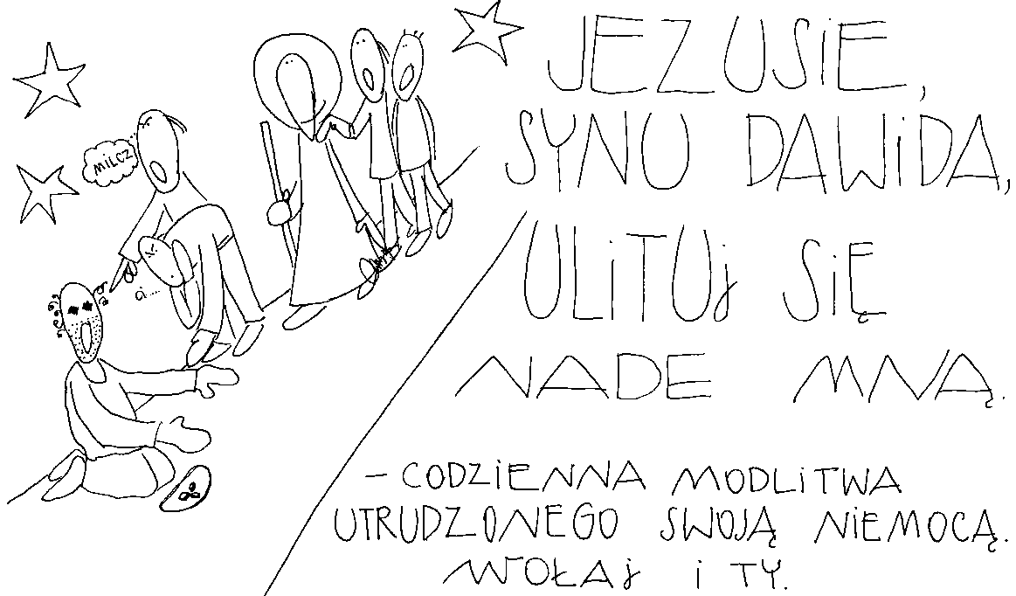

**17 listopada 2024, niedziela** Dn 12,1-3; Ps 16,5-11; Hbr 10,11-14.18; Mk 13,24-32

**CHODZIĆ W DUCHU ŚWIĘTYM,**

**TO SPOGLĄDAĆ NA ŻYCIE Z PERSPEKTYWY ŚMIERCI**

**Mk 13, 24-27**

*W owe dni, po wielkim ucisku, „słońce się zaćmi i księżyc nie da swego blasku. Gwiazdy będą spadać z nieba i moce na niebie” zostaną wstrząśnięte. Wówczas ujrzą Syna Człowieczego, przychodzącego w obłokach z wielką mocą i chwałą. Wtedy pośle On aniołów i zgromadzi swoich wybranych z czterech stron świata, od krańca ziemi po kraniec nieba.*

Żyjemy, pracujemy, wychowujemy dzieci, spłacamy kredyty i daleko nam do myślenia o końcu naszego osobistego świata. Wydaje nam się, że wszystko jest bardziej realne niż koniec naszego ziemskiego życia. Kiedy mocno doświadczamy śmierci bliskich lub zagrożenia własnego życia, mamy szansę na zmianę hierarchii naszych wartości. Bolesne doświadczenia dają nam szansę na spotkanie się z tym, co najważniejsze.

W jaki sposób przeżywasz śmierć osób kochanych i bliskich? Co może zmienić twoją hierarchię wartości? **Pomódl się:** Jezu, dziękuję Ci za łaskę spoglądania na swoje życie z perspektywy śmierci. Dziękuję za łaskę przygotowania się do własnej śmierci.

**18 listopada 2024, poniedziałek** Ap 1,1-4;2,1-5; Ps 1,1-6; Łk 18,35-43

**CHODZIĆ W DUCHU ŚWIĘTYM,**

**TO DEMASKOWAĆ SWOJĄ ŚLEPOTĘ**

**Łk 18, 35-39**

*Kiedy Jezus przybliżał się do Jerycha, jakiś niewidomy siedział przy drodze i żebrał. Gdy usłyszał przeciągający tłum, wypytywał się, co to się dzieje. Powiedzieli mu, że Jezus z Nazaretu przechodzi. Wtedy zaczął wołać: „Jezusie, Synu Dawida, ulituj się nade mną!” Ci, co szli na przedzie, nastawali na niego, żeby umilkł. Lecz on jeszcze głośniej wołał: „Jezusie, Synu Dawida, ulituj się nade mną!”*

Człowiek może być niewidomy w różny sposób. Może nie widzieć spraw najważniejszych w życiu. Może być niewidomy na miłość. Może być także niewidomy na dobro w swoim życiu, bo myśli, że wszystko mu się należy. Potrzebujemy zdemaskować ślepotę w swoim życiu, aby prosić o przejrzenie. Wołajmy zatem: *Jezusie, Synu Dawida ulituj się nade mną!*

Czy dostrzegasz ślepotę w swoim życiu? Czego ona dotyczy? **Pomódl się:** Jezu, dziękuję Ci za zdemaskowanie mojej ślepoty. Dziękuję za przejrzenie.

**19 listopada 2024 wtorek** Ap 3,1-22; Ps 15,1-5; Łk 19,1-10

**CHODZIĆ W DUCHU ŚWIĘTYM,**

**TO STAĆ SIĘ STRÓŻEM SŁOWA PANA**

**Ap 3, 2-3**

*Stań się czujnym i umocnij resztę, która miała umrzeć, bo nie znalazłem twych czynów doskonałymi wobec mego Boga. Pamiętaj więc, jak wziąłeś i usłyszałeś, tak strzeż tego i nawróć się! Jeśli więc czuwać nie będziesz, przyjdę jak złodziej, i nie poznasz, o której godzinie przyjdę do ciebie.*

Istotą pracy stróża jest czuwanie. Mamy być stróżami słowa Pana. Mamy to słowo powtarzać i przeżywać, nawet odczytywać na głos, aby w nas się mocno zakorzeniło. Kościół w Sardes, do którego Pan posyłał swoje słowo przestał istnieć, ponieważ nie był stróżem słowa Pana w swojej codzienności. Módlmy się zatem o to, abyśmy byli stróżami słowa Pana w swoim życiu.

Czy strzeżesz słowa Bożego w swoim życiu? Jak często to słowo powtarzasz? Ile czasu poświęcasz na czytanie słowa Bożego? **Pomódl się:** Jezu, dziękuję Ci, że mogę być stróżem Twojego słowa. Dziękuję, że stale mi to słowo przypominasz.

**20 listopada 2024, środa** Ap 4,1-11; Ps 150,1-6; Łk 19,11-28

**CHODZIĆ W DUCHU ŚWIĘTYM, TO OTWIERAĆ NOWE DRZWI**

**Ap 4, 1**

*Ja, Jan, ujrzałem: oto drzwi otwarte w niebie, a głos, ów pierwszy, jaki usłyszałem, jak gdyby trąby rozmawiającej ze mną, powiedział: „Wstąp tutaj, a to ci ukażę, co potem musi się stać”.*

Człowiek wiary może otwierać nowe drzwi dobra, powołania, rzeczywistości, która jeszcze nie miała szans objawienia się. Aby te drzwi zobaczyć i otworzyć potrzebujemy modlitwy, wrażliwości na głos Ducha Świętego, wsłuchiwania się w głos Boży. Najtrudniej jest wprowadzać usłyszane polecenia w życie. Zacznijmy zatem prosić o łaskę otwierania nowych drzwi w naszym życiu, życiu swojej rodziny, wspólnoty, parafii.

Czy wsłuchujesz się w głos Ducha Świętego? Czy wprowadzasz Jego wezwania w życie? **Pomódl się:** Jezu, dziękuję Ci za wrażliwość na Twój głos. Dziękuję za dar wiary.

**21 listopada 2024, czwartek** Ap 5,1-10; Ps 149,1-9; Łk 19,41-44

**CHODZIĆ W DUCHU ŚWIĘTYM,**

**TO PRZYJMOWAĆ TRUDNĄ PRAWDĘ O SOBIE**

**Łk 19, 41-44**

*Gdy Jezus był już blisko Jerozolimy, na widok miasta zapłakał nad nim i rzekł: „O gdybyś i ty poznało w ten dzień to, co służy pokojowi! Ale teraz zostało to zakryte przed twoimi oczami. Bo przyjdą na ciebie dni, gdy twoi nieprzyjaciele otoczą cię wałem, oblegną cię i ścisną zewsząd. Powalą na ziemię ciebie i twoje dzieci z tobą, a nie zostawią w tobie kamienia na kamieniu za to, żeś nie rozpoznało czasu twojego nawiedzenia”.*

Bóg nawiedza swój lud i przychodzi ze swoją prawdą. Prawda o naszej duszy jest niekiedy trudna do przyjęcia. Czasami to nawiedzenie nie jest łagodne, ale jest przyjściem Boga zazdrosnego. Od nas zależy, co z tą prawdą uczynimy, czy przyjmiemy słowo Boga żywego. Cena za nierozpoznanie przyjścia Boga żywego jest wysoka – niekiedy ceną jest potępienie. Prośmy zatem Jezusa o dar przyjęcia prawdy o sobie.

Czy szukasz prawdy w swoim życiu? Czy rozpoznajesz nawiedzenie Boga żywego w swoim życiu, zwłaszcza to bolesne? **Pomódl się:** Jezu, dziękuję Ci, że nawiedzasz mnie każdego dnia. Dziękuję, że uzdalniasz mnie do przyjmowania prawdy o sobie.